1. Bendrosios formulės junginys
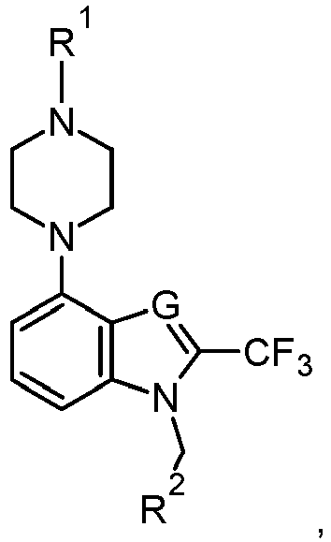
arba farmaciniu požiūriu priimtina jo druska,
kai:
G yra CH arba N;
R¹ yra H, C₁-C₄-alkilas, HO-C₁-C₄-alkilas arba C₁-C₄-alkil-O-C₁-C₄-alkilas;
R² pasirenkamas iš grupės, kurią sudaro:
- nepakeista arba bent vienu pakaitalu pakeista fenilo grupė ir
- 5 arba 6 atomų heteroarilo grupė, nepakeista arba pakeista bent vienu pakaitalu,
kai pakaitalas pasirinktas iš F, Cl, Br, C₁-C₄-alkil- ir C₁-C₄-alkil-O-.

2. 1 punkte nurodytas junginys, kai G yra CH.

3. 1 punkte nurodytas junginys, kai G yra N.

4. Bet kuriame iš 1–3 punktų nurodytas junginys, kai R¹ yra H, metilas arba 2-hidroksietilis.

5. Bet kuriame iš 1–4 punktų nurodytas junginys, kai R² yra nepakeista arba bent vienu pakaitalu pakeista fenilinė grupė.

6. Bet kuriame iš 1–4 punktų nurodytas junginys, kai R² yra 5 arba 6 atomų heteroarilo grupė, nepakeista arba pakeista bent vienu pakaitalu, kai 5 arba 6 atomų heteroarilas, pageidautina, yra pasirinktas iš furilo, tienilo, tiazolilo arba piridilo.

7. Bet kuriame iš 5–6 punktų nurodytas junginys, kai pakaitalas yra pasirinktas iš F, Cl, metilo arba metoksi-.

8. Bet kuriame iš 1–7 punktų nurodytas junginys, kai junginys yra pasirinktas iš grupės, kurią sudaro:
1-benzil-4-(piperazin-1-il)-2-(trifluormetil)-1H-benzimidazolas,
1-benzil-4-(4-metilpiperazin-1-il)-2-(trifluormetil)-1H-benzimidazolas,
2-{4-[1-benzil-2-(trifluormetil)-1H-benzimidazol-4-il]piperazin-1-il}etanolis,
1-(furan-2-ilmetil)-4-(piperazin-1-il)-2-(trifluormetil)-1H-benzimidazolas,
1-[(5-metilfuran-2-il)metil]-4-(piperazin-1-il)-2-(trifluormetil)-1H-benzimidazolas,
1-(3-chlorbenzil)-4-(piperazin-1-il)-2-(trifluormetil)-1H-benzimidazolas,
1-(3-fluorobenzil)-4-(piperazin-1-il)-2-(trifluormetil)-1H-benzimidazolas,
1-(3,4-dichlorbenzil)-4-(piperazin-1-il)-2-(trifluormetil)-1H-benzo[d]imidazolas,
1-(3-chlor-4-fluorobenzil)-4-(piperazin-1-il)-2-(trifluormetil)-1H-benzo[d]imidazolas,
1-(3,4-difluorobenzil)-4-(piperazin-1-il)-2-(trifluormetil)-1H-benzo[d]imidazolas,
1-(3,5-dichlorbenzil)-4-(piperazin-1-il)-2-(trifluormetil)-1H-benzo[d]imidazolas,
1-benzil-4-(piperazin-1-il)-2-(trifluormetil)-1H-indolas,
1-(3,4-dichlorbenzil)-4-(4-metilpiperazin-1-il)-2-(trifluormetil)-1H-indolas,
1-(4-chlor-3-fluorobenzil)-4-(4-metilpiperazin-1-il)-2-(trifluormetil)-1H-indolas,
4-(piperazin-1-il)-1-(1,3-tiazol-2-ilmetil)-2-(trifluormetil)-1H-indolas,
1-(4-chlor-3-fluorobenzil)-4-(piperazin-1-il)-2-(trifluormetil)-1H-indolas,
1-(furan-2-ilmetil)-4-(piperazin-1-il)-2-(trifluormetil)-1H-indolas,
1-(3-metoksibenzil)-4-(4-metilpiperazin-1-il)-2-(trifluormetil)-1H-indolas,
1-(3-fluorobenzil)-4-(piperazin-1-il)-2-(trifluormetil)-1H-indolas,
1-(3-chlorbenzil)-4-(piperazin-1-il)-2-(trifluormetil)-1H-indolas,
1-(furan-2-ilmetil)-4-(4-metilpiperazin-1-il)-2-(trifluormetil)-1H-indolas,
1-(3,4-difluorobenzil)-4-(4-metilpiperazin-1-il)-2-(trifluormetil)-1H-indolas,
1-(3-metoksibenzil)-4-(piperazin-1-il)-2-(trifluormetil)-1H-indolas,
1-(3-fluorobenzil)-4-(4-metilpiperazin-1-il)-2-(trifluormetil)-1H-indolas,
1-(3,4-difluorobenzil)-4-(piperazin-1-il)-2-(trifluormetil)-1H-indolas,
1-benzil-4-(4-metilpiperazin-1-il)-2-(trifluormetil)-1H-indolas,
1-(3-chlorbenzil)-4-(4-metilpiperazin-1-il)-2-(trifluormetil)-1H-indolas,
1-[(5-metilfuran-2-il)metil]-4-(piperazin-1-il)-2-(trifluormetil)-1H-indolas,
1-[(5-metiltiofen-2-il)metil]-4-(piperazin-1-il)-2-(trifluormetil)-1H-indolas,
4-(piperazin-1-il)-1-(tiofen-2-ilmetil)-2-(trifluormetil)-1H-indolas,
4-(piperazin-1-il)-1-(tiofen-3-ilmetil)-2-(trifluormetil)-1H-indolas,
4-(4-metilpiperazin-1-il)-1-(tiofen-3-ilmetil)-2-(trifluormetil)-1H-indolas,
4-(4-metilpiperazin-1-il)-1-(tiofen-2-ilmetil)-2-(trifluormetil)-1H-indolas ir
4-(4-metilpiperazin-1-il)-1-[(5-metil-1,3-tiazol-2-il)metil]-2-(trifluormetil)-1H-indolas.

9. 1 apibrėžties punkte nurodytas junginys, kai tai yra junginys
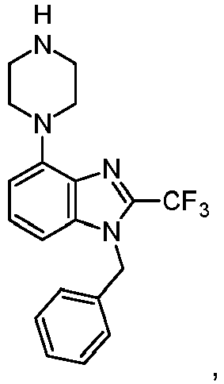
arba farmaciniu požiūriu priimtina jo druska.

10. 1 punkte nurodytas junginys, kai tai yra junginys
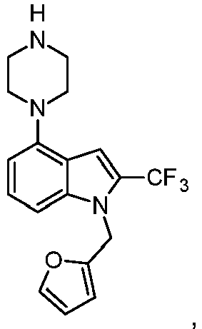
arba farmaciniu požiūriu priimtina jo druska.

11. 1 punkte nurodytas junginys, kai tai yra junginys
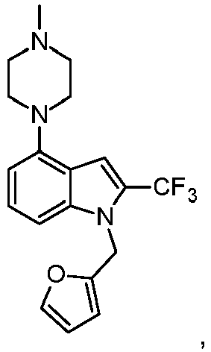
arba farmaciniu požiūriu priimtina jo druska.

12. 1 punkte nurodytas junginys, kai tai yra junginys
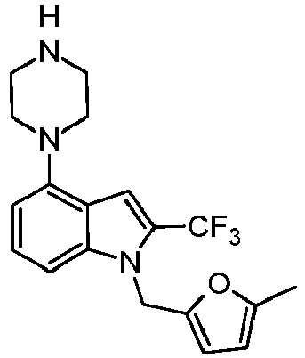
arba farmaciniu požiūriu priimtina jo druska.

13. Bet kuriame iš 1–12 punktų nurodytas junginys, skirtas naudoti kaip vaistas.

14. Vaistas, kurį sudaro bet kuriame iš 1–12 punktų nurodytas junginys ir bent viena farmaciniu požiūriu priimtina pagalbinė medžiaga.

15. Bet kuriame iš 1–12 punktų nurodytas junginys, skirtas Alzheimerio ligai, Parkinsono ligai, demencijai su Lewy kūneliais, su demencija susijusiai psichozei, šizofrenijai, kliedesiniams sindromams ir kitoms psichozinėms būklėms, susijusioms ir nesusijusioms su psichoaktyviųjų medžiagų vartojimu, depresijai, įvairios etiologijos nerimo sutrikimams arba įvairios etiologijos miego sutrikimams gydyti.

